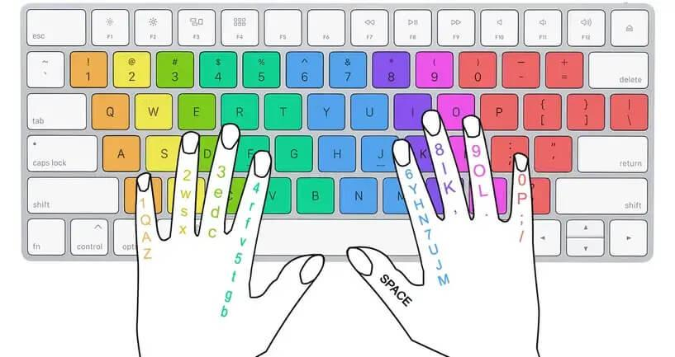

DOMANDA DI ISCRIZIONE: CERTIFICAZIONE DATTILOGRAFIA
COMPILARE IN STAMPATELLO

Il/La sottoscritto/a

Cognome _______________________________ Nome __________________________________________

Data di nascita ___________________ M F Luogo di nascita__________________________________

Nazionalità ______________________ Residenza/indirizzo _____________________________________

Telefono _________________________________ Cellulare______________________________________

E-mail ____________________________________ Professione _______________________________

Titolo di studio _______________________________ conseguito presso __________________________

Codice fiscale _______________________________

CHIEDE:
L’iscrizione al corso per la certificazione DATTILOGRAFIA

Costo: EURO ………€

Allegare: Fotocopia di un documento di identità; codice fiscale e copia dell’attestazione di pagamento.

La quota di iscrizione non è restituibile in caso di rinuncia del contraente.

ALLEGATO A
Prova orale: non c’è prova orale.

Prova scritta: arriveranno al discente credenziali con cui accederà alla piattaforma Centrostudiandreacamilleri.it e troverà dispense ed esercitazioni da svolgere poi contattare il proprio referente per esiti finali

Risultati: I risultati arrivano dopo 3 gg lavorativi

Luogo e data _________________
Firma

Informativa ai sensi dell’art. 13 D. Lgs. 196/2003 e del GDPR
L’Ente procederà al trattamento dei dati personali da Lei forniti nel pieno rispetto del D. Lgs. 196/2003 e di quanto disposto nel regolamento europeo noto come GDPR. Il conferimento dei dati è facoltativo ma la mancata indicazione dei dati contrassegnati come obbligatori rende impossibile l’invio delle informazioni da Lei richieste. Il mancato conferimento dei dati non contrassegnati come obbligatori non impedisce l’invio delle informazioni da Lei richieste. I Suoi dati personali sono trattati con modalità manuali ed automatizzate, anche con l’ausilio di mezzi elettronici (informatici e/o telematici), direttamente e/o tramite terzi delegati, per:
l’invio delle informazioni da Lei richieste e per finalità amministrative;
qualora abbia espresso specifico consenso, inviarLe materiale informativo sull’attività dell’Ente e segnalarLe le iniziative promosse dell’Ente, anche mediante l’utilizzo di telefono, telefax, posta elettronica, sms, mms.
I dati personali che La riguardano non saranno da noi diffusi e potranno essere comunicati solo a soggetti funzionali al perseguimento delle medesime finalità per le quali sono stati raccolti nonché per adempiere ad obblighi di legge, per rispettare ordini provenienti da pubbliche Autorità o per esercitare un diritto in sede giudiziaria.
Ai sensi dell’art. 7 del D. Lgs. 196/2003, Lei ha diritto in qualsiasi momento di ottenere: informazioni sulle finalità e modalità del trattamento dei dati che La riguardano nonché sulla logica applicata in caso di trattamento effettuato con l’ausilio di strumenti elettronici; la conferma dell’esistenza dei dati, la comunicazione degli stessi in forma intelligibile e della loro origine; gli estremi identificativi del titolare e dei responsabili nonché dei soggetti o delle categorie di soggetti ai quali i dati possono essere comunicati o che possono venirne a conoscenza in qualità di responsabili o incaricati; l’aggiornamento, la rettificazione ovvero l’integrazione dei dati, la cancellazione, la trasformazione in forma anonima o il blocco dei dati trattati in violazione di legge, l’attestazione che le operazioni descritte sono state portate a conoscenza di coloro ai quali i dati sono stati comunicati. Lei ha inoltre diritto di opporsi al trattamento dei suoi dati per motivi legittimi o ai fini di invio di materiale pubblicitario o per il compimento di ricerche di mercato o di comunicazione commerciale.

Manifestazione di consenso
Ai sensi degli artt. 13 e 23 del D. Lgs.196/2003 e del GDPR, dichiaro di aver preso visione dell’informativa e autorizzo il trattamento dei miei dati personali.
In caso di mancato consenso non sarà possibile ottenere le informazioni da me richieste.

□ fornisco il consenso Data ____________ FIRMA ________________________
(obbligatorio)

Allegare: Fotocopia di un documento di identità; codice fiscale e copia dell’attestazione di pagamento.

